En un documento realiza y responde a las siguientes cuestiones:
1. Realiza la actividad propuesta 9.1 del libro de texto.
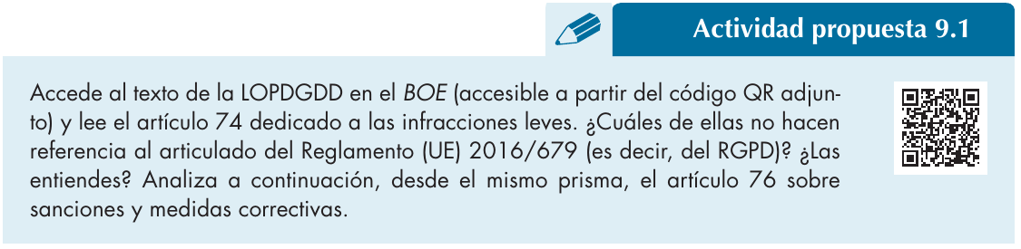
QR: https://www.boe.es/diario_boe/txt.php?id=BOE-A-2018-16673

La única que no hace referencia a la (UE) 2016/679 es el

f) El incumplimiento de la obligación de informar al afectado, cuando así lo haya solicitado, de los destinatarios a los que se hayan comunicado los datos personales rectificados, suprimidos o respecto de los que se ha limitado el tratamiento.

g) El incumplimiento de la obligación de suprimir los datos referidos a una persona fallecida cuando ello fuera exigible conforme al artículo 3 de esta ley orgánica.

Se entiende que el también acarrean infracciones el incumplimiento de las RPGD , pero lo mas destacable es que el incumpla las normas descritas como indica el Articulo 76 punto 4

Será objeto de publicación en el Boletín Oficial del Estado la información que identifique al infractor, la infracción cometida y el importe de la sanción impuesta cuando la autoridad competente sea la Agencia Española de Protección de Datos, la sanción fuese superior a un millón de euros y el infractor sea una persona jurídica.

Resumiendo el que juegue con los datos personales de los demás e incumpla las normas del RPGD por ley saldrá publicado en el BOE. De esta forma se puede saber de quien puede “jugar con la información personal/privada ajena”

2. Realiza la actividad propuesta 9.2 del libro de texto.

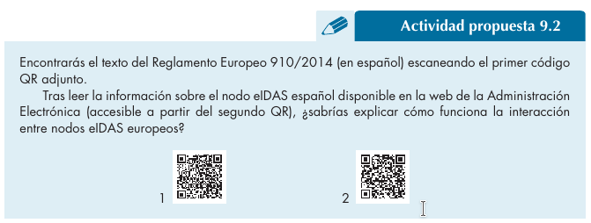
QR1 https://eur-lex.europa.eu/legal-content/ES/TXT/HTML/?uri=CELEX:32014R0910&from=E

QR2 https://administracionelectronica.gob.es/ctt/eidas

Se trata de la normalización a nivel europeo de los sistemas de identificación, intercambio de mensajes entre identidades publicas. En España este sistema se llama e implementa el sistemas Cl@ve. Y este sistema permite gestionar tramites e identificarse en las identidades del todo continente, suponiendo con el consiguiente tratado y cumplimiento de la ley de protección de datos.

3. Realiza el ejercicio práctico 9.1 del libro de texto.
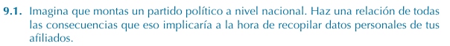
Un partido político por su origen es de creencias ideológicas especificas (derechas,izquierdas,republicanos,etc) el tratado de los datos de los miembros serán de tipo de especial. Ya que simplemente saber su nombre identificas su ideología, vivimos es un estado “democrático” con lo cual esto nos permite ciertas libertades de pensamiento y creencias.
En otras décadas se perseguía simplemente por tener un tipo de pensamiento político o religioso. Con lo cual este tipo de información se trata de manera especial, salvo que la persona es informada y dada su consentimiento. Ya que recordemos que los datos privados de las personas son siempre propiedad del mismo y deberán ser tratados según la RPGD

4. Realiza el ejercicio práctico 9.2 del libro de texto.
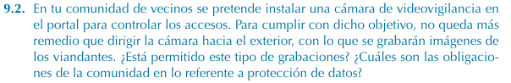
Esta totalmente prohibido grabar la vía publica dado que como indica es una zona donde la gente pasa libremente. Normalmente para evitar estos impedimentos tu puedes grabar tu fachada (enfocando de fuera hacia adentro) ya que esto ya forma parte de la propiedad privada. Pero esto no te exime de ciertas obligaciones que indica la RPGD, te obliga a colgar lo típicos letreros informando de que existe un equipo grabando y deberá informar de quien es responsable de estos.
Por si existe un interesado se les pueda facilitar sin ningún tipo de impedimento, incluso si el interesando podrá exigir el borrado de dichos datos. Ya que si recordamos el propietario de los datos son de uno mismo, salvo si es menor de 14 años que entonces sera responsable su tutor legal.

5. Realiza el ejercicio práctico 9.3 del libro de texto. Repite lo mismo para el caso de
Facebook o de cualquier otra que se te ocurra.

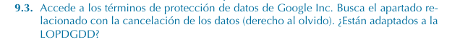
GOOGLE

https://policies.google.com/faq?hl=es

“Si quieres enviar una solicitud de eliminación, rellena este formulario web. Recibirás una respuesta automática en la que se confirmará que hemos recibido tu solicitud. A continuación, evaluaremos tu caso (ten en cuenta que esta evaluación puede tardar algún tiempo, puesto que ya hemos recibido muchas de estas solicitudes). Al evaluar tu solicitud, tendremos en cuenta si los resultados incluyen información obsoleta sobre tu vida privada, así como si existe un interés público en lo que respecta a la información que permanece en los resultados de búsqueda de Google (por ejemplo, si está relacionada con estafas financieras, con negligencia profesional, con condenas penales o con tu conducta como funcionario público, tanto electo como designado). Se trata de decisiones difíciles y, como organización privada, es posible que no nos encontremos en una posición adecuada para decidir sobre tu caso. Si no estás de acuerdo con nuestra decisión, puedes ponerte en contacto con la autoridad de protección de datos local.”

En resumen que rellenas una solicitud la evaluaran y ellos verán si es conveniente la eliminara……
Si no estas conforme puedes ponerte en la autoridad de protección de datos local. Pero claro esta te dirá que denuncies y en fin ya sabemos como funciona todo en los juzgados. Paciencia y buen abogado.
Con lo cual esta empresa no cumple la RGPD

Si mediante este procedimiento no obtuviéramos respuesta a nuestra petición o no estuviéramos conformes con ella, debemos dirigirnos ante la Agencia Española de Protección de Datos. La Agencia estudiará en profundidad las características de la solicitud y si se da el cumplimiento de requisitos que hemos reseñado en el punto anterior, estimando o desestimando la solicitud.

Si mediante este procedimiento no obtuviéramos respuesta a nuestra petición o no estuviéramos conformes con ella, debemos dirigirnos ante la Agencia Española de Protección de Datos. La Agencia estudiará en profundidad las características de la solicitud y si se da el cumplimiento de requisitos que hemos reseñado en el punto anterior, estimando o desestimando la solicitud. Si no estamos conforme con la resolución nos quedaría recurrir a la vía judicial.
Una vez estimada mi solicitud, ¿la información queda eliminada de Internet?
La respuesta es no. Tal y como recoge la Sentencia del TJUE, de 13 de Mayo de 2014, los efectos de la aplicación del derecho de olvido se extenderán solamente a los resultados obtenidos en las búsquedas realizadas en el buscador con el nombre de la persona interesada, no acarreando la supresión de la página de los índices del buscador ni de la fuente original.
Ojo no digo que las eliminen por que muchas veces cumplen pero ellos todos sus servicios que se suponen gratuitos, son a costa de tu información.
Ellos son solo empresas que trabajan recopilando información que la vende en forma de publicidad y posicionamiento web.

Un ejemplo esta Google Ads tu si tienes un negocio y quieres mejor posicionamiento en su buscador solicitas estos servicios para tu portal web previo pago. Así gracias a la localización, preferencias y datos personales de la gente que utiliza estos “servicios gratuitos” esta publicidad ira enfocado a un publico especifico.

Facebook

La red social permite que los propios usuarios gestionen sus datos personales de manera independiente. Es posible configurar la privacidad de nuestra cuenta en Facebook y gestionar nuestros vídeos, fotos y otros datos personales con nuestros amigos y con los visitantes anónimos.
El procedimiento establecido por Facebook para ejercer el derecho al olvido es distinto del de Google ya que en este caso no estamos ante un motor de búsqueda, sino ante una plataforma para intercambiar información subida por los usuarios.
¿Cómo podemos ejercer el derecho al olvido en Facebook?
En primer lugar debemos saber gestionar la información básica de nuestro perfil. Existe una opción para informar a Facebook de violaciones de privacidad. Esto puede ocurrir cuando un vídeo o una foto no respetan la privacidad de un usuario y se eliminarán rellenando y enviando un formulario a la compañía. En esa solicitud se indicarán los datos del perfil que ha violado esa privacidad.
Facebook, una vez recibida la solicitud, la analizará para determinar la eliminación del perfil que ha violado la privacidad y borrar el contenido directamente para cumplir el derecho al olvido.

